Establecimiento: Colegio Evangélico Mixto Adonai

Materia: Educación de la fe

Catedrática: Amira Davila

Tema: “Ficha de Moises”

Alumna: Chrishand Samantha Franco Callejas

5to. Bachiller en Ciencias y Letras con Orientación en Computación

Guatemala, 2022.-

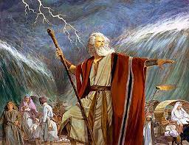

Que no fuera tan inseguro, que confiara un poco más en sí mismo y que controlara un poco su carácter.

Como Moises haciendo las cosas, pero siempre con una oración.

Creo que una de las más grandes cualidades que lo distingue y que hacía que el poder de Dios se moviera en su vida era resolver todos los problemas basados en la oración.

Fidelidad, Mansedumbre y gracia para con Dios.

El crimen que cometió Moises contra un egipcio. El momento en que Moises reniega y cuestiona las ordenes de Jehová.

Moisés y la zarza ardiente

Moises

